令和５年６月8日

**防災アプリ「ふくおか防災ナビ・まもるくん」配信中！**

○　県は、平成29年九州北部豪雨以降、5年連続6度の災害に見舞われました。

これは、全国的にも同じような状況であり、今では、災害への備えといざというときの適切な行動がますます重要になっています。

○　このような現状から、現在の防災情報配信ツール「防災メール・まもるくん」を強化して、気象や避難情報等が容易に入手できるスマートフォンアプリ「ふくおか防災ナビ・まもるくん」を開発し、昨年12月23日から配信しています。

○　新たに強化した主な機能は、

・　「現在地」及び登録した県内市区町村の気象警報・避難情報等の配信

・　知りたい避難所情報を「地図上」でわかりやすく配信

・　いざというときに、とるべき行動を「イラスト」で配信　など

また、大きな文字表示と簡単操作で、子どもから高齢者まで幅広く、誰にも親しみやすいアプリになっています。

○　今や、防災情報は、生活必需品といっても過言ではありません。

必ずお役に立つ防災情報ツールです。

職員の皆さんの登録をお願いします。

併せて、ご家族・御友人等への周知にご協力いただくようお願いします。

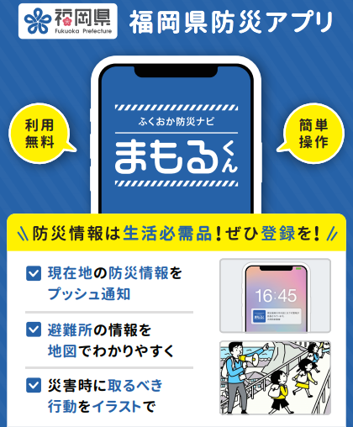**【お手元のスマートフォンからの登録方法】**

**○　「防災ナビまもるくん」を検索**

防災ナビまもるくん

🔍

**○　または、QRコードを読み込み**

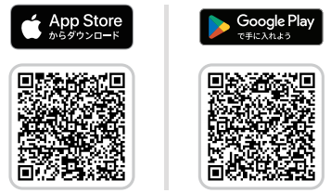

お問い合わせ先

福岡県 総務部 防災危機管理局 防災企画課防災企画係

☏　０９２－６４３－３１１２（内線２４８４、２４７２）

App Store

(iPhone）

)

Google Play

(Android）

)